Предлагаем Вам перечень советов для Вашего ребенка по правилам перехода проезжей части:

Прежде чем перейти дорогу, остановись у пешеходного перехода на краю тротуара, прислушайся. Посмотри налево, направо, еще раз налево. Нет близко идущих машин? Тогда в путь.
Если машины вдалеке - рассчитай свои силы. Помни, машина быстро остановиться не может. Лучше переждать.
Когда переходишь улицу - отбрось другие мысли. Наблюдай за движущимся транспортом.
Переходи дорогу всегда под прямым углом, а не наискосок. Быстрым шагом, но не бегом!
Так безопаснее.
На середине дороги еще раз посмотри направо. Нет машины, продолжай путь.
Если ты выполняешь эти советы,
ты поступаешь правильно. Молодец!

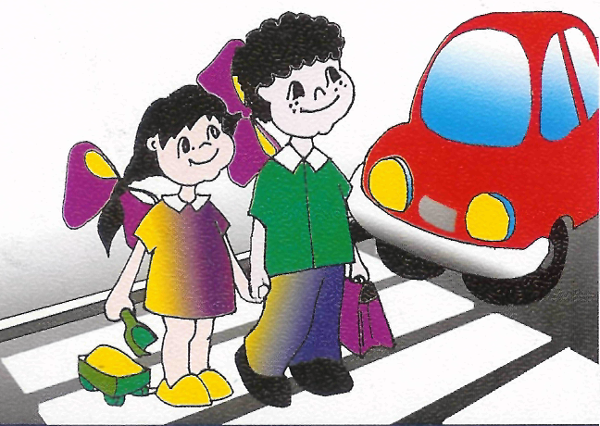

Ничто не воспитывает с такой убедительностью, как наглядный пример взрослого. Если родители постоянно нарушают правила дорожного движения в присутствии детей, вряд ли можно рассчитывать, что пропаганда безопасного поведения на улице возымеет на малышей должное действие. Однажды педагоги нашего детского сада провели эксперимент — записали на магнитофонную пленку рассказы детей о том, как соблюдают правила движения их папы, а потом дали родителям прослушать запись на родительском собрании. Ни имена отцов, ни имена детей конечно же не назывались. Но родители узнавали себя по голосам детей и по описанию ситуаций. Впечатление было очень сильным. Многие отцы сразу же выразили желание прочитать специальную литературу, предложили свою помощь в изготовлении наглядных пособий и игр.

